GAMEKAART – TALENTWHEEL SPEL

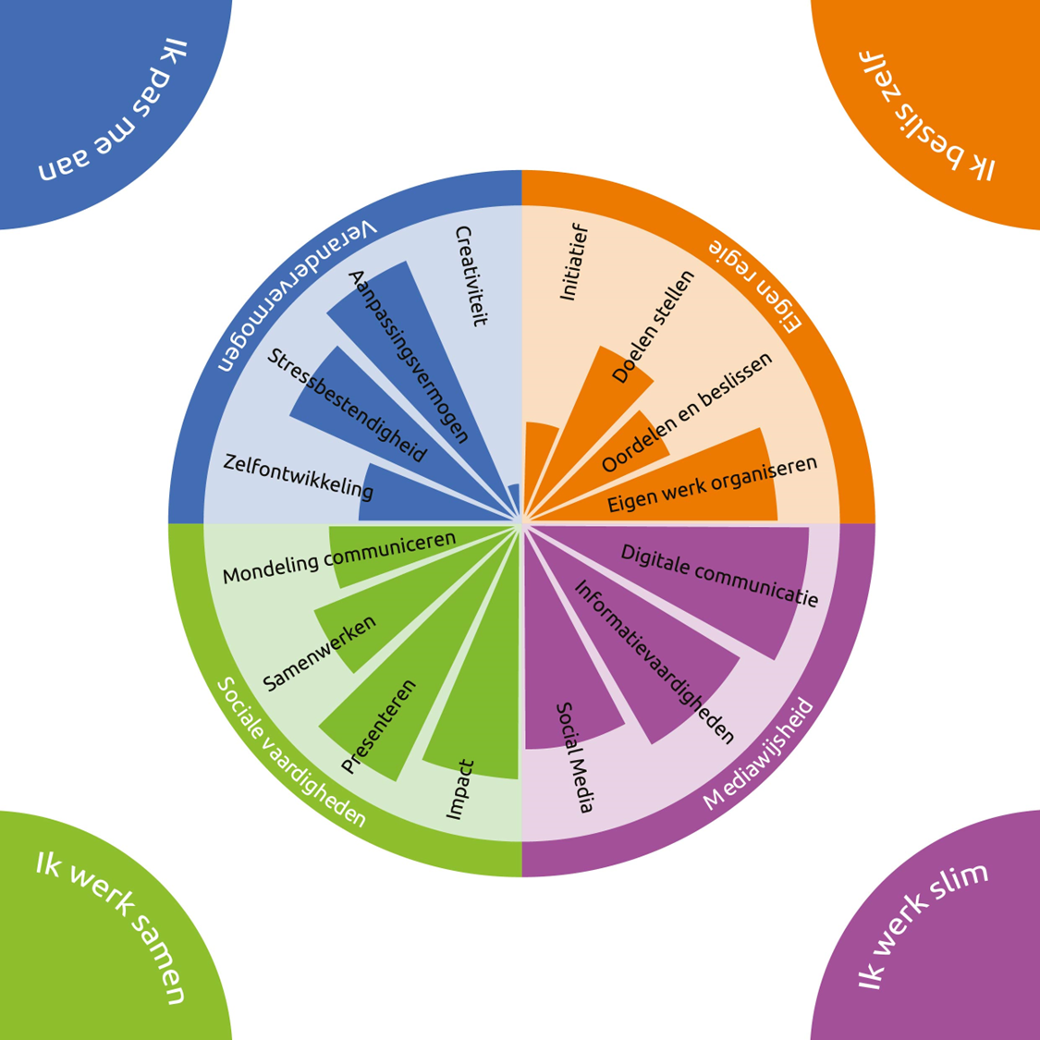
Dit is het TalentWheel-spel - hét spel voor de medewerker van de toekomst! We vragen jou om steeds 4 stellingen te beoordelen. Elke stelling is weergegeven in een kleur, en deze kleuren passen bij de kleuren van het TalentWheel. Geef bij elke set stellingen aan welke stelling het meest op jou van toepassing is - en zet een kruisje bij de overeenkomende kleur. De MDT coach, mentor of begeleider kan jou vragen om jouw antwoord te motiveren – pak die kans en laat weten waar jouw toegevoegde waarde zit!
Beantwoord de volgende vragen:
- Waar staan de meeste kruisjes?
- Waar staan de minste kruisjes?

